**Maven学习笔记二：设置HTTP代理**

对于许多因为安全等方面因素考虑而不能随意访问外网的局域网PC则无法访apache的中央仓库，这就需要在局域网内配置一台代理服务器，需要为Maven配置HTTP代理，才能让它正常访问外部仓库，以下载所需要的资源。

首先需要检测本地网络能不能访问Maven远程仓库，命令为ping repo1.maven.org

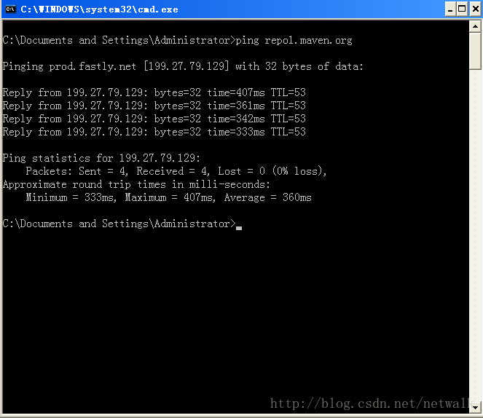

接着，要检查代理服务器是否畅通，比如现在有一个IP地址为192.168.10.117，端口为3267的代理服务，需要先运行

telnet  192.168.10.117 3267

来检查该地址的该端口是否畅通，如果得道出错信息需要先获取正确的代理服务器信息，如果telnet连接正确，则输入ctrl+]，然后q，回车，退出即可。

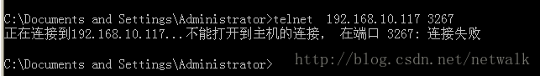

检查完毕之后，编辑~/.m2/settings.xml文件(如果没有该文件，则复制$M2_HOME/conf/settings.xml)。找proxies这个节点,添加代理配置如下：

**[html]** [view plain](http://blog.csdn.net/netwalk/article/details/19129033) [copy](http://blog.csdn.net/netwalk/article/details/19129033)

[在CODE上查看代码片](https://code.csdn.net/snippets/185721)

1. **<settings>**
2. ...
3. **<proxies>**
4. **<proxy>**
5. **<id>**my-proxy**</id>**
6. **<active>**true**</active>**
7. **<protocol>**http**</protocol>**
8. **<host>**218.14.227.197**</host>**
9. **<port>**3128**</port>**
10. <!--
11. **<username>**\*\*\***</username>**
12. **<password>**\*\*\***</password>**
13. **<nonProxyHosts>**
14. repository.mycom.com|*.google.com
15. **</nonProxyHosts>**
16. --**>**
17. **</proxy>**
18. **</proxies>**
19. ...
20. **</settings>**

这段配置十分简单，proxies下可以有多个proxy元素，如果声明了多个proxy元素，则默认情况下第一个被激活的proxy会生效。这里声明了一个id为my-proxy的代理，active的值为true表示激活该代理，protocol表示使用的代理协议，这里是http。当然，最重要的是指定正确的主机名(host元素)和端口(port元素)。上述xml配置中注释掉了username,password,nonProxyHosts几个元素。当代理服务需要认证时，就需要配置username和password。nonProxyHost元素用来指定哪些主机不需要代理，可以使用"|"符号来分隔多个主机名。此外，该配置也支持通配符，如:*.google.com表示所有以google.com结尾的域名访问都不要通过代理。

各个节点具体解析如下：

**[html]** [view plain](http://blog.csdn.net/netwalk/article/details/19129033) [copy](http://blog.csdn.net/netwalk/article/details/19129033)

[在CODE上查看代码片](https://code.csdn.net/snippets/185721)

2. **<proxies>**
3. **</proxies>**

这个节点下面可以配置多台代理

**[html]** [view plain](http://blog.csdn.net/netwalk/article/details/19129033) [copy](http://blog.csdn.net/netwalk/article/details/19129033)

[在CODE上查看代码片](https://code.csdn.net/snippets/185721)

1. **<proxy>**
2. **</proxy>**
3. …
4. **<proxy>**
5. **</proxy>**

如果声明了多个proxy元素，则默认情况下第一个被激活的proxy会生效

具体配置：

**[html]** [view plain](http://blog.csdn.net/netwalk/article/details/19129033) [copy](http://blog.csdn.net/netwalk/article/details/19129033)

[在CODE上查看代码片](https://code.csdn.net/snippets/185721)

1. **<proxy>**
2. <!-- 唯一标识 -->
3. **<id>**my-proxy**</id>**
4. <!-- 指这个代理是否被激活，比如上面提到有多个代理，则会寻找第一个被激活的代理 -->
5. **<active>**true**</active>**
6. <!-- 指使用http协议访问 -->
7. **<protocol>**http**</protocol>**
8. <!-- 服务器的IP地址 -->
9. **<host>**218.14.227.197**</host>**
10. <!-- 访问的端口号 -->
11. **<port>**3128**</port>**
12. <!--
13. <!-- 如果服务器需要验证，那么这里就需要配置用户名和密码  -->
14. **<username>**\*\*\***</username>**
15. **<password>**\*\*\***</password>**
16. <!-- 这里制定那些域名不需要被代理 -->
17. **<nonProxyHosts>**repository.mycom.com|*.google.com**</nonProxyHosts>**
18. --**>**
19. **</proxy>**